Федеральное агентство по образованию
Государственное учреждение высшего профессионального образования
Уфимский государственный авиационный технический университет

Кафедра ТС

Лабораторная работа № 1

«Исследование неуправляемых выпрямителей»

Выполнили студенты гр. МКС-415:
Иванов А.,
Давлетов Д.,
Сабиров М.,
Мазитов Н.,
Шмелев В.,
Проверил преподаватель:
Мударисов Д.Ф.

Уфа 2007
СОДЕРЖАНИЕ
Изм.
Лист
№ докум.
Подпись
Дата
Лист
2
4075033000000 ПЗ
Разраб.
Иванов А.С.
Провер.
Мударисов Д.Ф.
Реценз.
Н. Контр.
Утверд.
Исследование неуправляемых
выпрямителей
Лит.
Листов
6
УГАТУ

Цель работы ……………………………………………………………………... 3

Общая схема выпрямителя ……………………………………………………... 3

Выполнение работы ………………………………………………………...……3

Вывод …………………………………………………………………………….. 6

Цель работы: Ознакомление на практике с некоторыми схемами выпрямителей однофазного питания, исследование их характеристик, режимов работы, построение осциллограмм.
Изм.
Лист
№ докум.
Подпись
Дата
Лист
3
4075033000000 ПЗ

Общая схема выпрямителя:
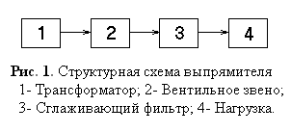

Выполнение работы

1. Схема с активной нагрузкой
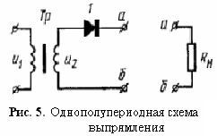

Осциллограмма сигнала на выходе:
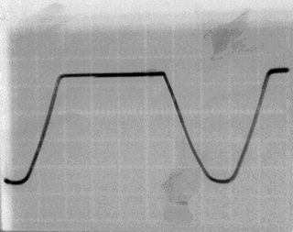
$U_{0}=\frac{\sqrt{2}}{π}U_{2}$ = 8,107 В
$I_{В}=1,\text{57}⋅I_{0}$ = 3,925∙10⁻⁵ А
$U_{\text{обр}\text{.}т\text{.}}=π⋅U_{0}$ = 25,45 В

2. Схема с активно-ёмкостной нагрузкой
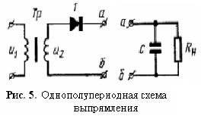

Вид сигнала на выходе:
Изм.
Лист
№ докум.
Подпись
Дата
Лист
4
4075033000000 ПЗ

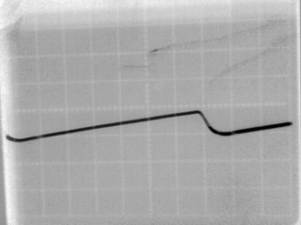
$U_{0}=\frac{U_{2}}{B}$ = 52 В
$I_{B}=D⋅I_{0}$ = 7∙10⁻⁵ A
$U_{\text{обр}\text{.}т\text{.}}=2,\text{82}⋅B⋅U_{0}$ = 146,64 B

3. Схема с активной нагрузкой
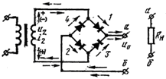

Вид сигнала на выходе:
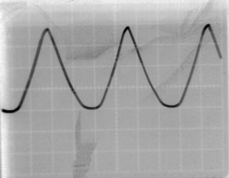
$U_{0}=U_{2}⋅0,9$ = 32,4 В
$I_{B}=0,\text{785}⋅I_{0}$ = 3,925∙10⁻⁵ A
$U_{\text{обр}\text{.}т\text{.}}=1,\text{57}⋅U_{0}$ = 50,868 B

4. Схема с активно-ёмкостной нагрузкой
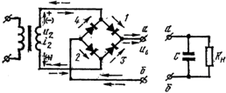
Вид сигнала на выходе:
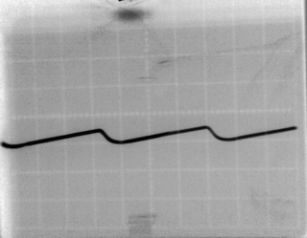
$U_{0}=\frac{U_{2}}{2}$ = 26 В
$I_{B}=0,5⋅D⋅I_{0}$ = 3,75∙10⁻⁵ A
$U_{\text{обр}\text{.}т\text{.}\text{.}}=1,\text{41}⋅B⋅U_{0}$ = 36,66 B
5. Схема с активно-реактивной нагрузкой
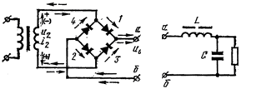
Вид сигнала на выходе:
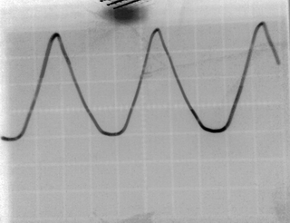
$U_{0}=U_{2}⋅0,9$ = 32,4 В
$I_{B}=0,\text{707}⋅I_{0}$= 3,535∙10⁻⁵ A
$U_{\text{обр}\text{.}т\text{.}}=1,\text{57}⋅U_{0}$= 50,868 B

6. Схема с активной нагрузкой

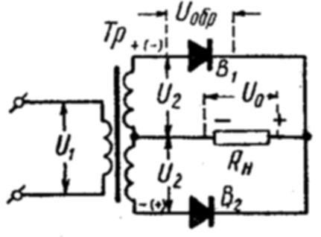
Вид сигнала на выходе:
Изм.
Лист
№ докум.
Подпись
Дата
Лист
5
4075033000000 ПЗ

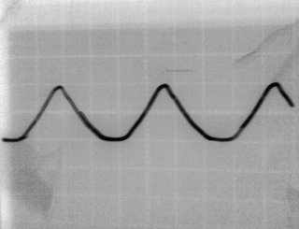
Изм.
Лист
№ докум.
Подпись
Дата
Лист
6
4075033000000 ПЗ

$U_{0}=U_{2}⋅0,9$= 16,2 В
$I_{B}=0,\text{785}⋅I_{0}$ = 1,884∙10⁻⁵ A
$U_{\text{обр}\text{.}т\text{.}}=1,\text{57}⋅U_{0}$ = 25,434 B

Вывод: ознакомились на практике с некоторыми схемами выпрямителей однофазного питания, исследовали их характеристики, режимы работы и построили осциллограммы.

